GESTION DES FICHIERS A ACCES ALEATOIRE (Random Files)
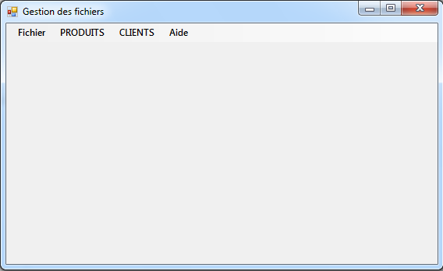
Création d’un nouveau produit
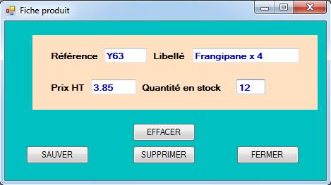
Procédure de sauvegarde d’un produit dans le fichier
Private Sub btnSauver_Click(ByVal sender As System.Object, ByVal e As System.EventArgs) Handles btnSauver.Click

'Ouverture du fichier PRODUITS.DAT
ouvrir_produits()

'Récupération des données saisies
Dim vprod As New unProduit

With vprod
.prodRef = txtRef.Text
.prodLibelle = txtLibelle.Text
.prodPuht = CSng(txtPrix.Text)
.prodQtestock = CInt(txtQte.Text)
End With

'Ecriture de l'enregistrement vprod dans le fichier sur le disque
Dim nbprod As Integer
nbprod = FileLen("C:\vbDev\PRODUITS.DAT") \ Len(vprod) 'Nombre d’enregistrements déjà présents
nbprod = nbprod + 1 ' Calcul de la position d’écriture du record

FilePut(1, vprod, nbprod) ' Ecriture de l’enregistrement (record)

'Fermeture du fichier PRODUITS.DAT
fermer_produits()

End Sub

Affichage de la liste des produits dans une listView
Private Sub ListeToolStripMenuItem_Click(ByVal sender As System.Object, ByVal e As System.EventArgs) Handles ListeToolStripMenuItem.Click
Dim vprod As New unProduit : Dim i As Integer

' Ouvrir le fichier en lecture/écriture (ReadWrite)
ouvrir_produits()

Dim Ligne As ListViewItem = New ListViewItem(New String() {vprod.prodRef, vprod.prodLibelle, vprod.prodPuht.ToString, vprod.prodQtestock.ToString})
'Affichage des NOMS des colonnes (entêtes: columnHeads)
frmListeProd.lstVProduits.View = View.Details
frmListeProd.lstVProduits.GridLines = True ' On affiche la grille du lstView

frmListeProd.lstVProduits.Columns.Add("Référence", 70, HorizontalAlignment.Center)
frmListeProd.lstVProduits.Columns.Add("Libellé", 102, HorizontalAlignment.Left)
frmListeProd.lstVProduits.Columns.Add("Prix HT", 60, HorizontalAlignment.Right)
frmListeProd.lstVProduits.Columns.Add("Qté stock", 60, HorizontalAlignment.Right)

' On affiche des « Lignes » dans la listView appelée lstVProduits
i = 1
While (Not EOF(1)) 'Tant qu’on n’est pas à la fin du fichier, on lit un enregistrement
FileGet(1, vprod, i) ' Lecture enregistrement (record)

Ligne = New ListViewItem(New String() {vprod.prodRef, vprod.prodLibelle, vprod.prodPuht, vprod.prodQtestock})
'Affichage d’une ligne d’infos d’enregistrement dans un listbox
frmListeProd.lstVProduits.Items.Add(ligne)
frmListeProd.Refresh()
i = i + 1 ' On passe au suivant
End While

frmListeProd.Show() ' On affiche la liste de tous les produits

FileClose(1) ' Fermeture du fichier

End Sub

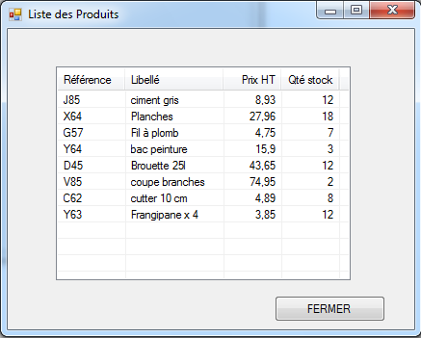
Recherche d’un produit
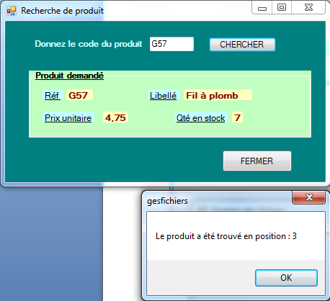
Le module public
Module modGesFichiers
Public prodPosition As Long

Public Structure unProduit
<VBFixedString(4)> Public prodRef As String
<VBFixedString(15)> Public prodLibelle As String
<VBFixedString(7)> Public prodPuht As Single
<VBFixedString(3)> Public prodQtestock As Integer
End Structure

Public Structure unClient
<VBFixedString(3)> Public cliNum As String
<VBFixedString(15)> Public cliNom As String
<VBFixedString(20)> Public cliAdresse As String
<VBFixedString(5)> Public cliCpostal As String
<VBFixedString(20)> Public cliVille As String
<VBFixedString(10)> Public cliDate As Date
<VBFixedString(8)> Public cliChiffre As Single
End Structure

Public Sub ouvrir_produits()
Dim vprod As unProduit
' Ouvrir le fichier en lecture/écriture.
FileOpen(1, "C:\vbdev\PRODUITS.DAT", OpenMode.Random, OpenAccess.ReadWrite, OpenShare.LockWrite, Len(vprod))
End Sub

Public Sub fermer_produits()
FileClose(1)
End Sub

End Module

Toutes les procédures et formulaires
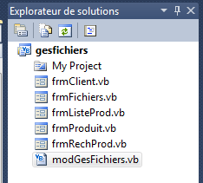
Contenu du fichier sur disque
